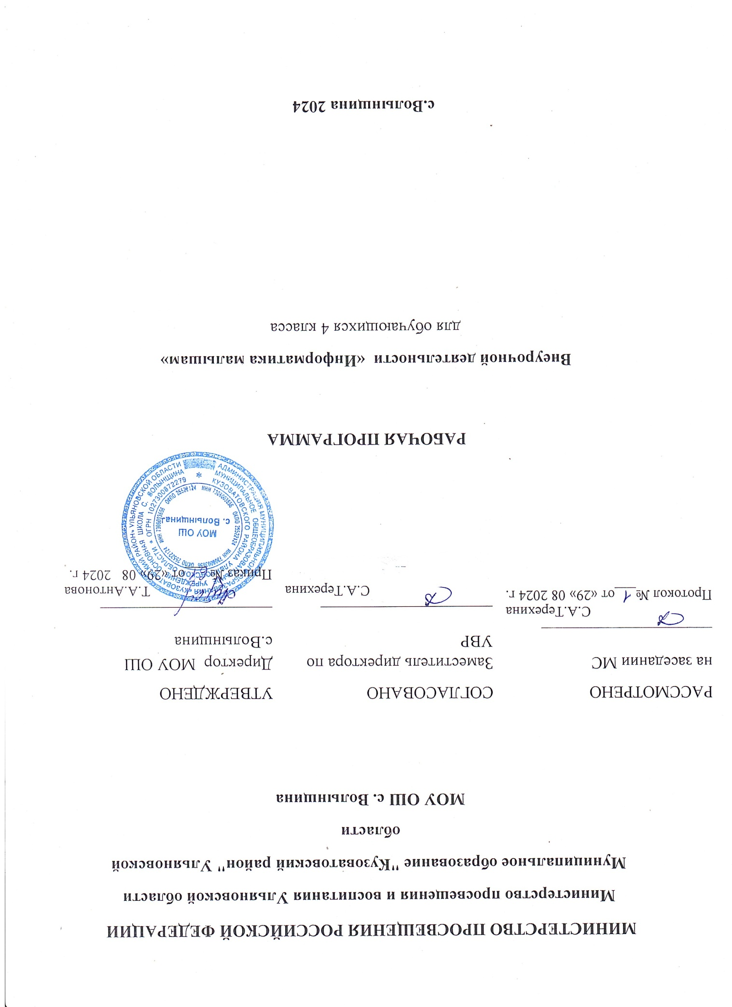

***Личностные, метапредметные и предметные результаты***

***освоения внеурочной деятельности по информатики в 3 – 4 классах***

Авторский курс информатики нацелен на достижение следующих метапредметных результатов:

- активное использование средств информационных и коммуникационных технологий для решения коммуникативных и познавательных задач; освоение различных способов поиска (в справочных источниках и открытом учебном информационном пространстве сети Интернет), сбора, обработки, анализа, организации, передачи и интерпретации информации в соответствии с коммуникативными и познавательными задачами и технологиями учебного предмета;

- умение вводить текст с помощью клавиатуры, фиксировать (записывать) в цифровой форме измеряемые величины и анализировать изображения, звуки, готовить свое выступление и выступать с аудио-, видео- и графическим сопровождением; соблюдать нормы информационной избирательности, этики и этикета; умение работать в материальной и информационной среде начального общего образования (в том числе с учебными моделями) в соответствии с содержанием конкретного учебного предмета.

Курс информатики обеспечивает достижение учениками следующих предметных результатов в соответствии с ФГОС.

*Предметная область «Математика и информатика»:*

- овладение основами алгоритмического мышления, записи и выполнения алгоритмов;

- приобретение начального опыта применения математических знаний для решения учебно-познавательных и учебно-практических задач в области информатики;

умение действовать в соответствии с алгоритмом и строить простейшие алгоритмы; приобретение умений представлять, анализировать и интерпретировать данные;

- приобретение первоначальных умений в области компьютерной грамотности.

*Другие предметные области:*

- овладение элементарными практическими умениями навыками в специфических формах художественной деятельности, базирующихся на ИКТ (цифровая фотография, видеозапись, элементы мультипликации и пр.);

- приобретение первоначальных знаний о правилах создания предметной и информационной среды и умений применять их для выполнения учебно-познавательных и проектных художественно-конструкторских задач.

В процессе освоения содержания курса информатики, а также информационной деятельности в других предметах учащиеся выполняют наборы заданий, направленные на формирование готовности к решению учебно-практических и учебно-познавательных задач на основе:

- системы основных понятий информатики и представлений об информационной технологии (анализ, сравнение, поиск, оценка, структурирование информации, формирование, исполнение, анализ, алгоритм, управление исполнителем, компьютерной программой);

- обобщенных способов деятельности, умений в учебно-познавательной и практической деятельности использовать средства информационных технологий (исследование, конструирование, выполнение небольшого проектного задания в группе, комплексное применение инструментов информационной деятельности);

- коммуникативных и информационных умений (работа с электронной почтой, поиск информации в Интернете, работа с программой, экранным интерфейсом, работа с внешними устройствами и цифровым оборудованием, подключаемым к компьютеру);

- знаний об основах здорового и безопасного использования компьютера и информационных технологий в учебе и жизни (правила клавиатурного ввода, организация компьютерного рабочего места, правила безопасной работы со сложным оборудованием, гигиена работы за компьютером, включение профилактической гимнастики в культуру здорового образа жизни).

Все задания структурированы по усилению интеграции в них различных видов учебных действий: от простых (выяви, найди, сравни, сгруппируй по признаку и т. д.) к интегрированным (проанализируй, систематизируй по итогам эксперимента или наблюдения, расставь по порядку, сделай вывод) и сложным (сконструируй, проведи исследование, выполни проект по плану, разработай план выполнения работы, разработай алгоритм управления исполнителем).

Таким образом, в результате освоения данного курса выпускник начальной школы приобретает важный личностный результат — готовность самостоятельно применять в учебе и жизни средства информационных технологий и основные понятия информатики, а также возможность успешно осваивать курс информатики основной школы, в том числе с учетом выбора увлеченным учеником информатики в качестве приоритета индивидуального образовательного маршрута.

**Планируемые результаты**

***Личностные результаты***

* Определять и высказывать самые простые и общие для всех людей правила поведения при сотрудничестве (этические нормы);
* В предложенных педагогом ситуациях общения и сотрудничества, опираясь на общие для всех простые правила поведения, делать выбор, при поддержке других участников группы и педагога, как поступить;

***Метапредметные результаты***

***Регулятивные УУД:***

* Определять и формулировать цель деятельности с помощью учителя.
* Проговаривать последовательность действий.
* Учить высказывать своё предположение (версию) на основе работы с иллюстрацией, учить работать по предложенному плану.
* Учиться совместно с педагогом и другими учениками давать эмоциональную оценку деятельности.

***Познавательные УУД:***

* Добывать новые знания: находить ответы на вопросы, используя свой жизненный опыт, энциклопедии, интернет-источники.
* Перерабатывать полученную информацию: делать выводы в результате совместной работы.

***Коммуникативные УУД****:*

* Умение донести свою позицию до других: оформлять свою мысль в устной и письменной речи (на уровне одного предложения или небольшого текста).
* Слушать и понимать речь других.
* Совместно договариваться о правилах общения и поведения и следовать им.
* Учиться выполнять различные роли в группе (лидера, исполнителя, критика).
* Средством формирования этих действий служит организация работы в парах и малых группах.

**Содержание курса внеурочной деятельности**

**«Информатика» в 3 - 4 классах**

**Раздел.1 *Компьютер — инструмент для обработки информации 10 ч.***

Понятия информации, видов информации. Назначение, состав и устройства компьютера, компьютерные файлы и программы.

Работа с устройствами компьютера и программными средствами на разнообразном предметном материале содержания начального обучения. Информационные технологии (подготовка текста, работа с таблицами, обработка графики, электронная почта и просмотр веб-страниц, работа с каталогами и поиск информации, представление информации в форме презентаций, фото-, аудио- и видеофрагментов, использование компьютера для вычислений, управления компьютерными лабораториями, роботами и исполнителями, работа со средствами коммуникаций — электронной почтой, сайтами в Интернете).

**Глава 2. Хранение информации в компьютере. Управление компьютером 6 ч.**

Представление информации, кодирование информации, понятие информационных объектов, свойств объектов, информационных процессов обработки, поиска, передачи, сбора, хранения информации.

**Глава 3. Обработка графической информации на компьютере 10ч.**

Понятия правила и команды, плана и алгоритма, видов алгоритмических конструкций, исполнителя, языка команд исполнителя, высказывания, логических связок НЕ, И, ИЛИ, проверки условия в команде, организации алгоритма ветвления, цикла, программной среды управления исполнителем команд.

**Глава 4. Обработка текстовой информации на компьютере 8 ч.**

Понятие текст.  Понятие текстовых процессоров и текстовых редакторов. Назначение. Виды. MS Word. Назначение. Интерфейс. Набор и редактирование текста. Инструменты MS Word. Обработка текста. Вставка различных объектов в текст. Ввод текста из других источников. Сканирование, распознавание. Вывод текста на бумагу и в другие форматы.

**Тематическое планирование по внеурочной деятельности в 3 классе «Информатика»**

|  |  |  |  |
| --- | --- | --- | --- |
| № п/п | Раздел/тема занятия | Виды деятельности учащихся | Кол-во часов |
| **Глава 1. Компьютер — инструмент для обработки информации 10 ч.** | | |  |
| 1 | Информация | Приобретение первоначальных представлений  о компьютерной грамотности  Овладение основами логического и алгоритмического мышления, наглядного  представления данных и процессов, записи и выполнения алгоритмов | 1 |
| 2 | Виды информации | 1 |
| 3 | Познакомься: компьютер | 1 |
| 4 | Правила работы за компьютером | 1 |
| 5 | Устройство ввода информации: компьютерная мышь | 1 |
| 6 | Устройство ввода информации: клавиатура. Постановка рук. | 1 |
| 7 | Системный блок компьютера | 1 |
| 8 | Устройство вывода информации: принтер | 1 |
| 9 | Дополнительные устройства  компьютера. | 1 |
| 10 | Компьютеры вокруг нас. | 1 |
| **Глава 2. Хранение информации в компьютере. Управление компьютером 6 ч.** | | | |
| 11 | Устройства долговременного  хранения информации | Умение представлять,  анализировать и интерпретировать данные  Приобретение первоначальных знаний о правилах создания  предметной и информационной среды и умений применять  их для выполнения учебно-познавательных и проектных  художественно-конструкторских задач  Использование сбора, обработки, анализа, организации,  передачи и интерпретации  информации в соответствии с  коммуникативными и познавательными задачами и технологиями учебного предмета | 1 |
| 12 | Файлы и папки — способ хра-  нения информации в компьютере | 1 |
| 13 | Файлы и папки — способ хра-  нения информации в компьютере | 1 |
| 14 | Запуск программ. Окно про-  граммы | 1 |
| 15 | Файлы данных | 1 |
| 16 | Меню Пуск. | 1 |
| **Глава 3. Обработка графической информации на компьютере 10ч.** | | | |
| 17 | Графическая информация и  графический редактор | Умение действовать в соответствии с алгоритмом и  строить простейшие алгоритмы  Умение самостоятельно пользоваться  справочными источниками для пони-  мания и получения  дополнительной ин-  формации  Наблюдение, запись,  измерение, опыт,  сравнение, классификация и др., с получением информации в открытом  информационном пространстве. | 1 |
| 18 | Меню графического редактора | 1 |
| 19 | Меню Палитра | 1 |
| 20 | Сохранение, загрузка и печать  изображения | 1 |
| 21 | Инструменты графического  редактора | 1 |
| 22 | Приемы рисования в графическом редакторе | 1 |
| 23 | Конструирование изображения: работа с фрагментами | 1 |
| 24 | Конструирование изображения: работа с фрагментами | 1 |
| 25 | Конструирование изображения: вставка фрагментов из файла. | 1 |
| 26 | Конструирование изображения: вставка фрагментов из файла. | 1 |
| **Глава 4. Обработка текстовой информации на компьютере 8 ч.** | | | |
| 27 | Текстовая информация и текстовый редактор | Овладение элементарными практическими умениями и навыками в специфических формах художественной  деятельности, базирующихся на ИКТ (цифровая фотография, видео-запись, элементы мультипликации и пр.)  Использование различных  способов поиска (в справочных источниках и открытом учебном информационном  пространстве сети Интернет). | 1 |
|  |  |  |
| 28 | Приемы ввода и редактирования текста | 1 |
| 29 | Приемы ввода и редактирования текста | 1 |
| 30 | Работа с фрагментами текста.  Сохранение и печать текста | 1 |
| 31 | Форматирование текста | 1 |
| 32 | Вставка рисунка в текст | 1 |
| 33 | Итоговый урок — состязание | 1 |
| 34 | Компьютерные игры | 1 |
| **Итого: 34 часа** | | | |